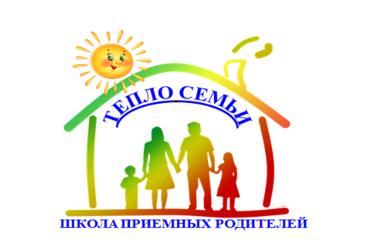 | Бюджетное учреждение социального обслуживания Вологодской области «Комплексный центр социального обслуживания населения Устюженского района «Гармония»  Школа приемных родителей «Тепло семьи»  162840, Вологодская обл., г.Устюжна, ул.Карла Маркса, д.9  Телефон: (8817-37) 2-10-32,  e-mail: ust_kcson_garmony@mail.ru  сайт:https://kcson-garmoniya.vlg.socinfo.ru

